Hola a tod@s.

En principio sólo tendréis que dar al botón –flecha verde y no tendríais por qué entrar a la base de datos que hay en la máquina virtual, puesto que podréis acceder a todo desde Java, pero por si acaso, aquí tenéis un tutorial un poco detallado de cómo acceder al gestor de bases de datos que está en la máquina. Sí es importante recalcar que hay que cambiar la dirección de “localhost” a “http:192.168.56.104” (Es la misma para todas las máquinas)y que la contraseña es “1234” (Sin las comillas)

Abrimos Oracle VirtualBox

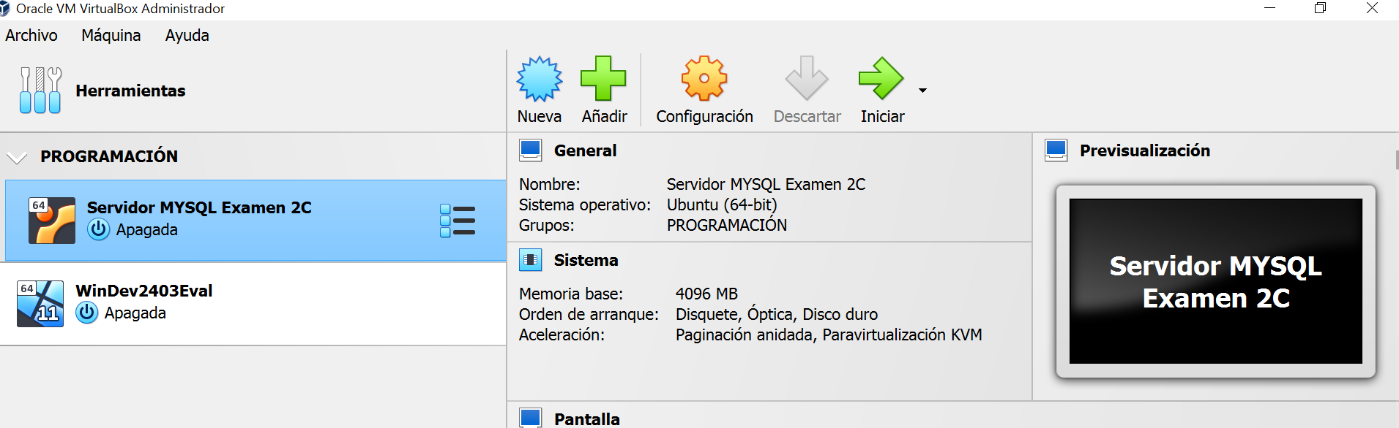

Arrancamos la máquina haciendo clic en el botón Iniciar (Flecha verde)

Esperamos que la máquina ofrezca este aspecto:

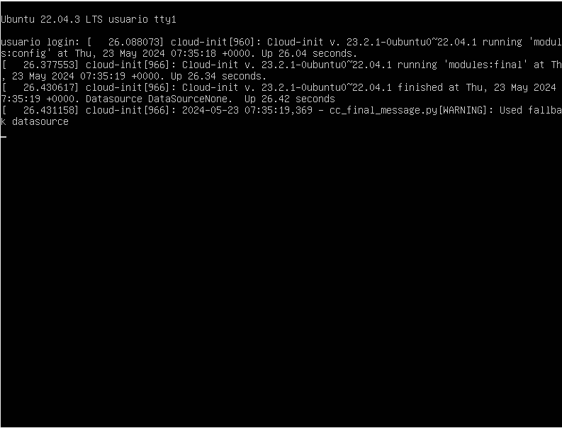

Pulsamos Enter y aparece lo siguiente:

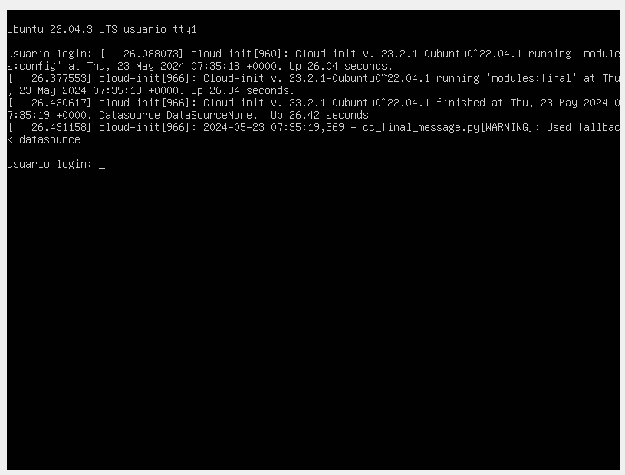

Ponemos el usuario y la contraseña

Usuario: usuario

Contraseña: 1234

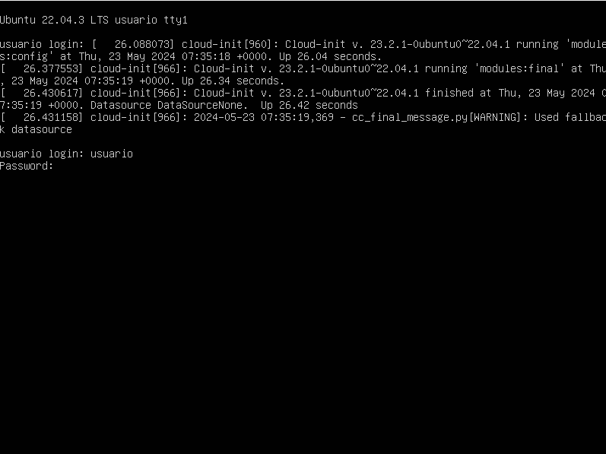

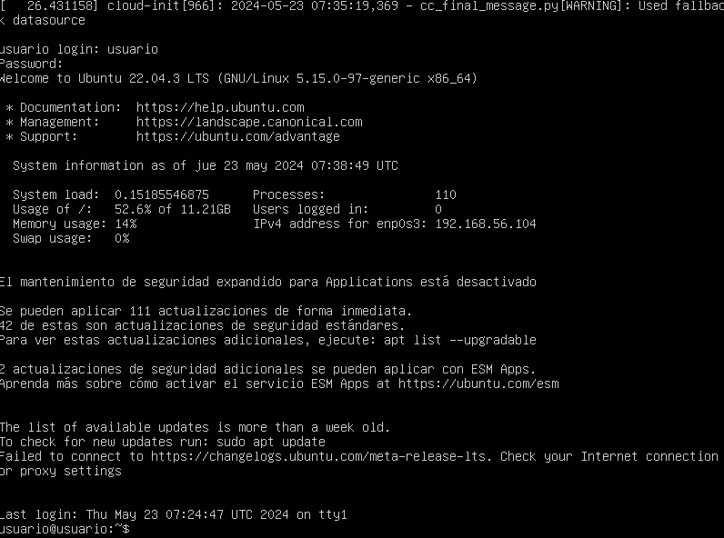

Ahora entramos en mysql con la orden sudo mysql –u root –p. Nos pide la contraseña dos veces, una para el superusuario y otra para la entrada al gestor de bases de datos. En ambos casos es 1234

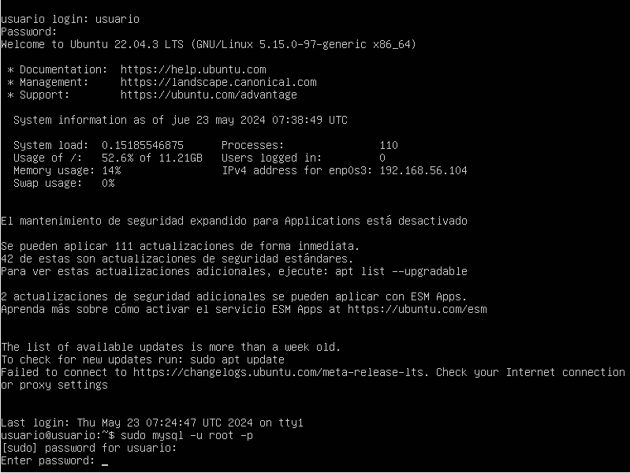

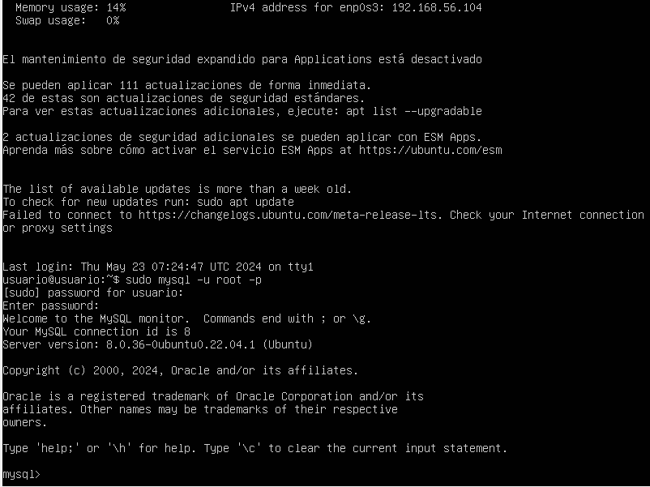

Ahora ya podemos consultar cómo están las bases de datos que modificaremos desde nuestro código Java. Usamos show databases;

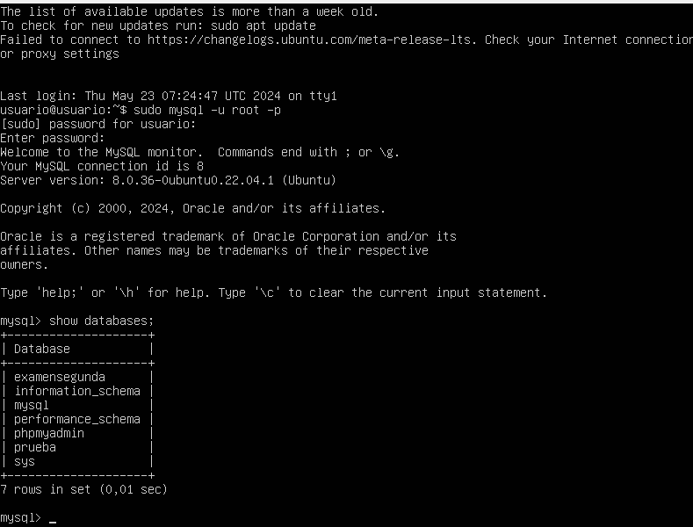

Ahora utilizamos use prueba

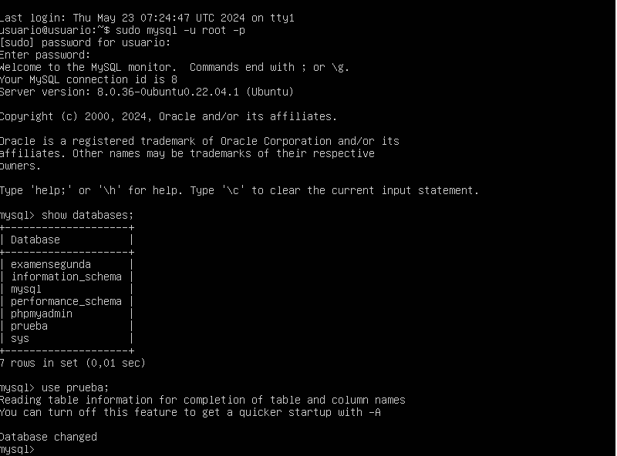

Con show tables puedo ver cuáles son las tablas que están en la base de datos

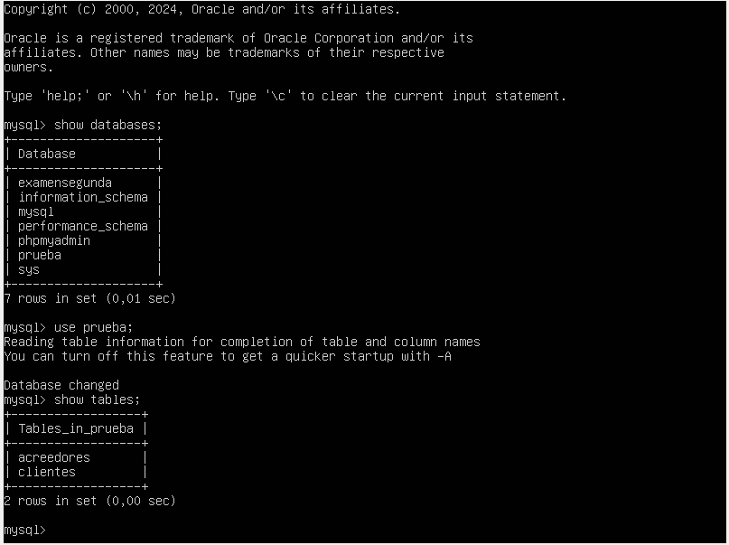

Puedo ver cómo está formada la tabla acreedores mediante la orden describe acreedores

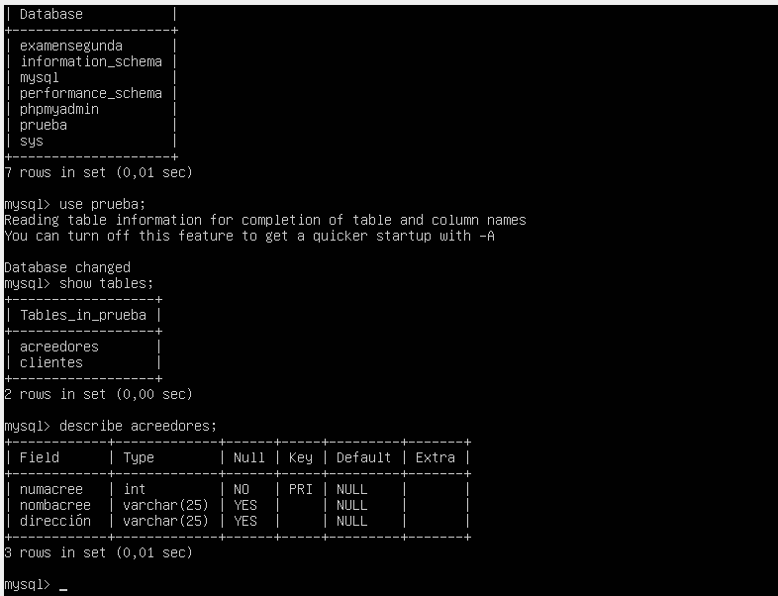

Y para ver el contenido de la tabla, bastaría con select \* from acreedores;

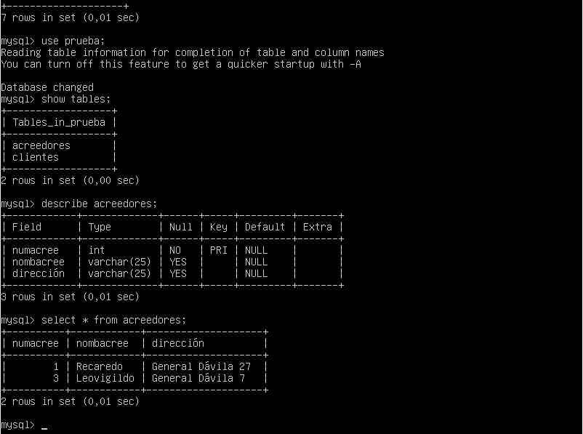

Vamos a cambiar algo en la tabla desde Java (Externo a la máquina virtual)

Antes que nada, comento el registro del driver porque ya no es necesario con las nuevas versiones. También os daréis cuenta de que la máquina virtual tiene una IP fija –será la misma para todos vosotros- y una contraseña “1234” (Sin las comillas).

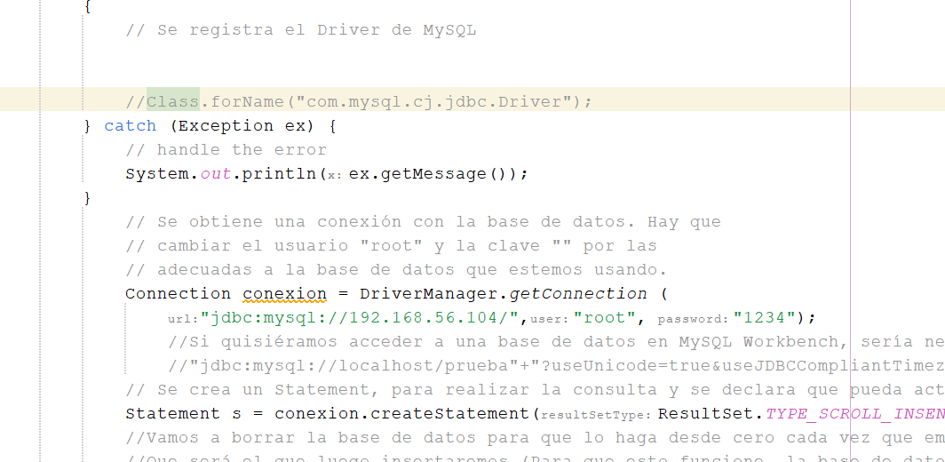

Ahora voy a cambiar a Recaredo por Teodoredo:

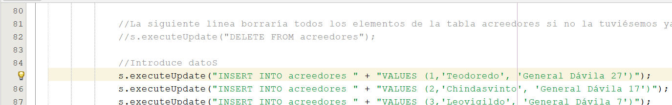

Ahora ejecuto y nos aparece lo siguiente:

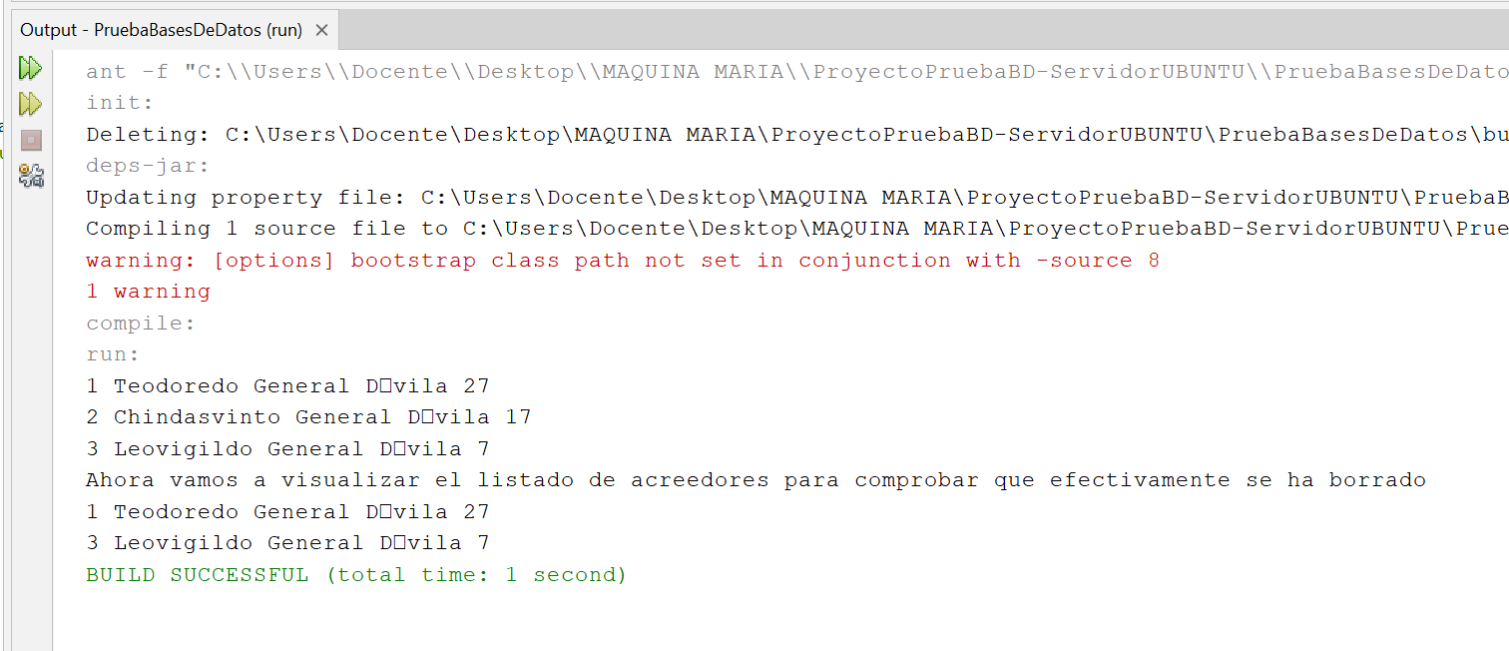

Si quisiéramos comprobar cuál es el estado de la base de datos iríamos a la máquina virtual y utilizaríamos SELECT \* FROM acreedores;

